Bítešské fianchetto V. ročník

Turnaj se odehrál jako první z turnajů Ligy Vysočiny mládeže 15.11.2025. Byl rozdělen do dvou dílčích turnajů. V prvním z nich v kategoriích HD 8 a HD 10 startovalo 30 mladých sportovců, v druhém v kategoriích HD 12, HD 14 a HD 16 hrálo 73 účastníků.
Role hlavního rozhodčího se zúčastnila Hana Blažková, další rozhodčí Josef Fišar ml. a Jakub Nehybka

Výsledky turnajů:
„Mladší“: 1. Iva Mourycová, 2. Zdeněk Vaňoušek, 3. Matěj Šmrha
„Starší“: 1. Martin Policar, 2. Jan Burel, 3. Tomáš Fiala

Výsledky jednotlivých kategorií:
H8: 1. Vojtěch Šmrha, 2. Lukáš Mouryc, 3. Štěpán Mach
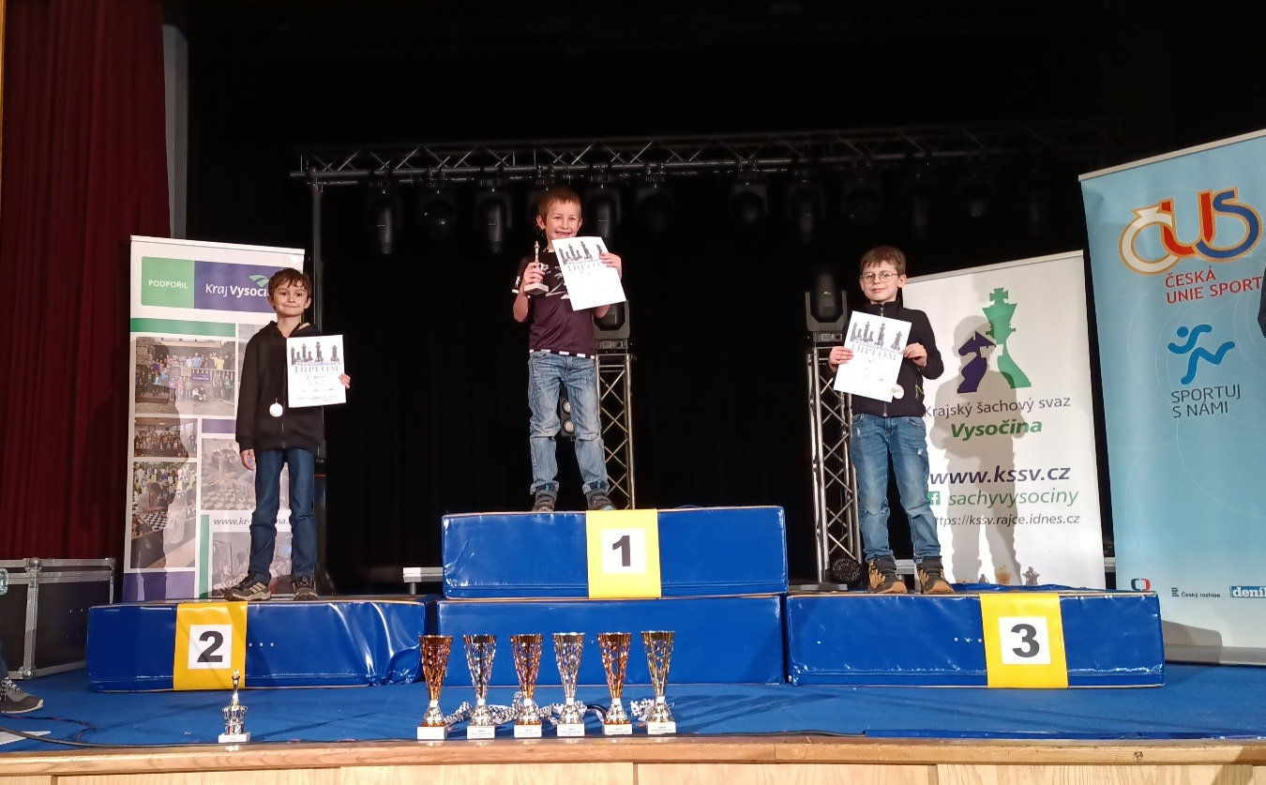

D8: 1. Štěpánka Lorencová
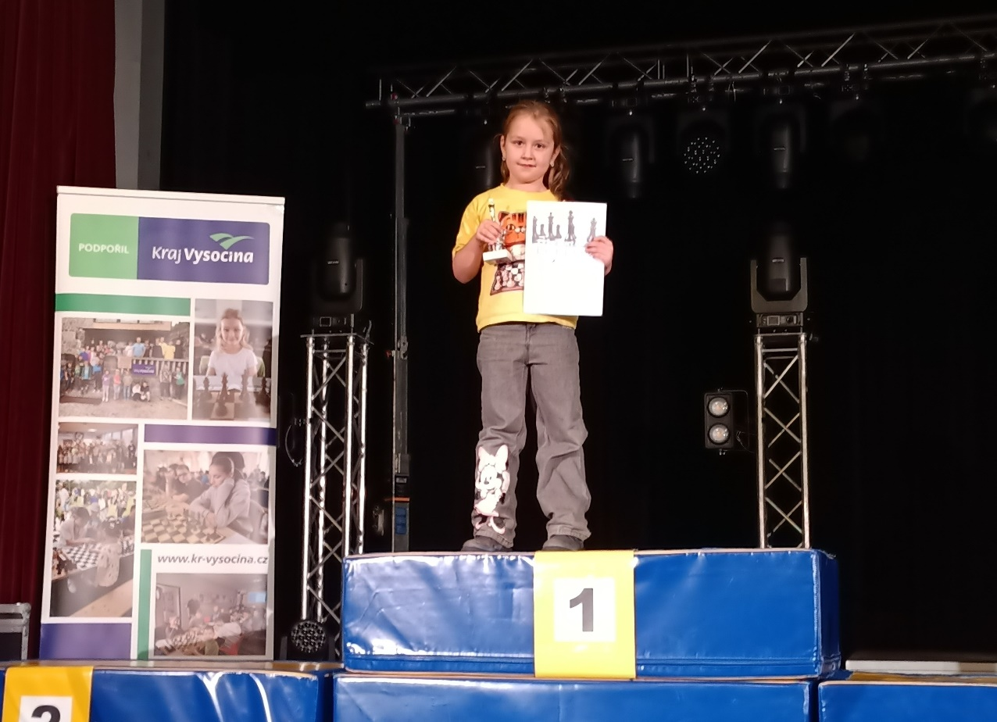

H10: 1. Zdeněk Vaňoušek, 2. Matěj Šmrha, 3. Vojtěch Havlíček
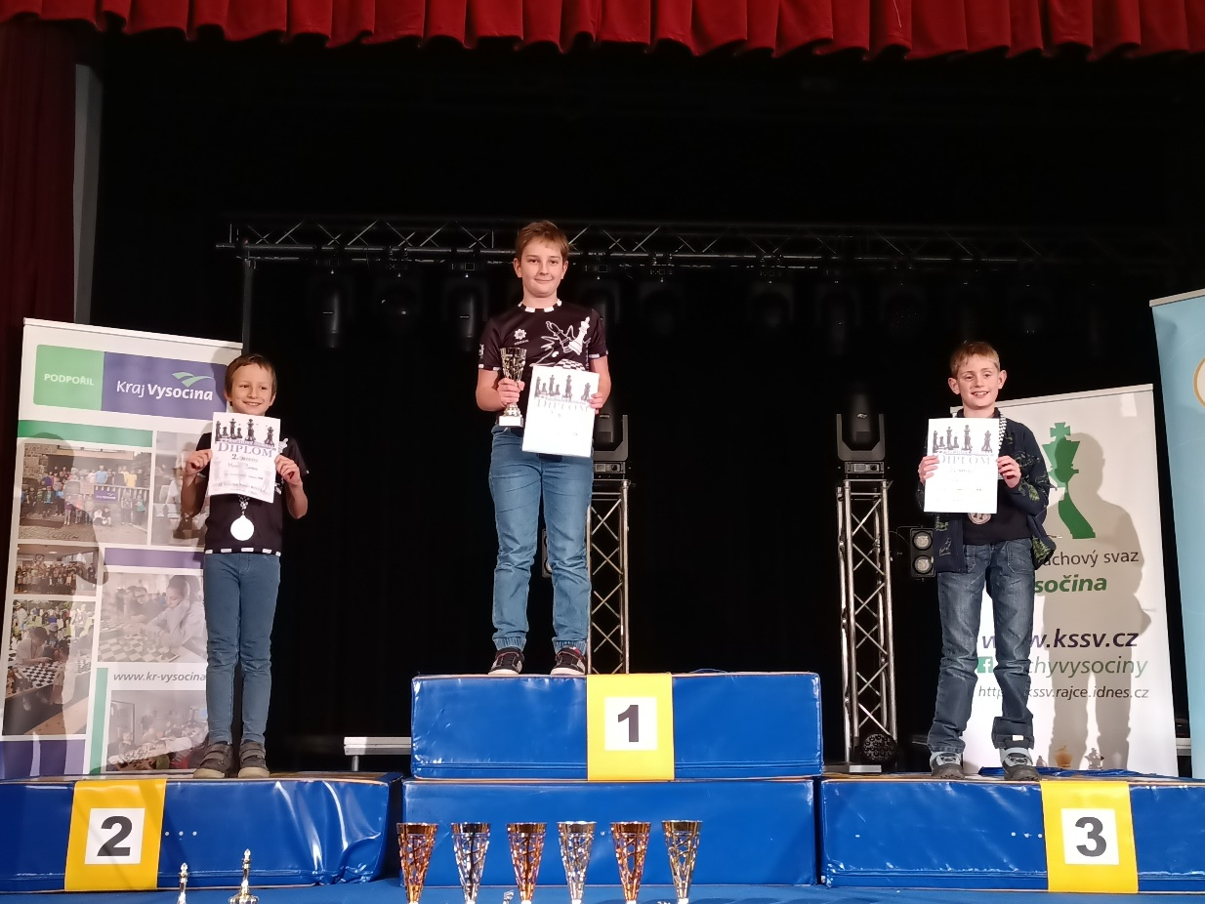

D10: 1. Iva Mourycová, 2. Izabela Hanzalová, 3.Marie Nečadová
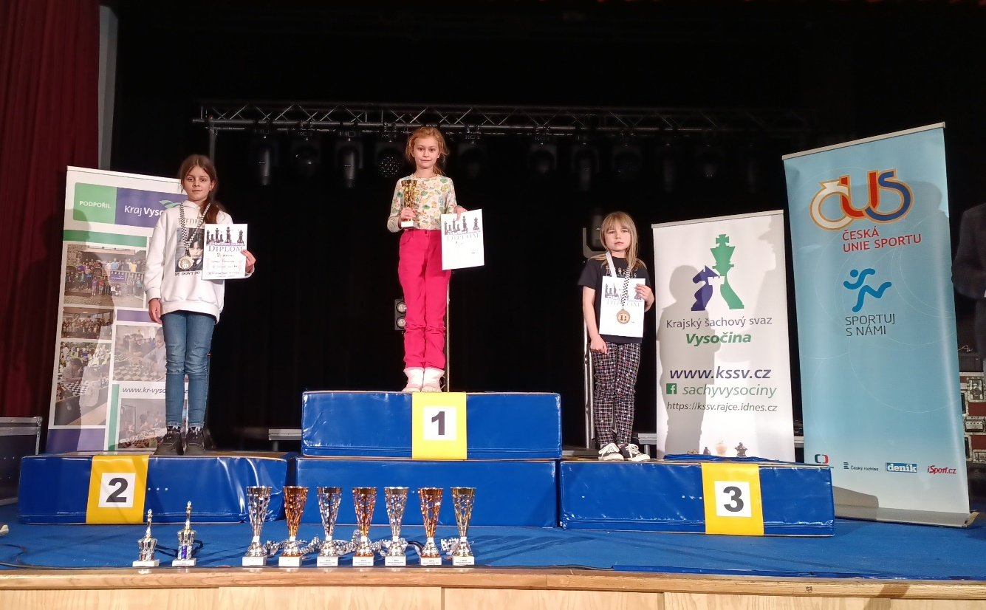

H12: 1. Jan Burel, 2. Tomáš Fiala, 3. Filip Štěpnička
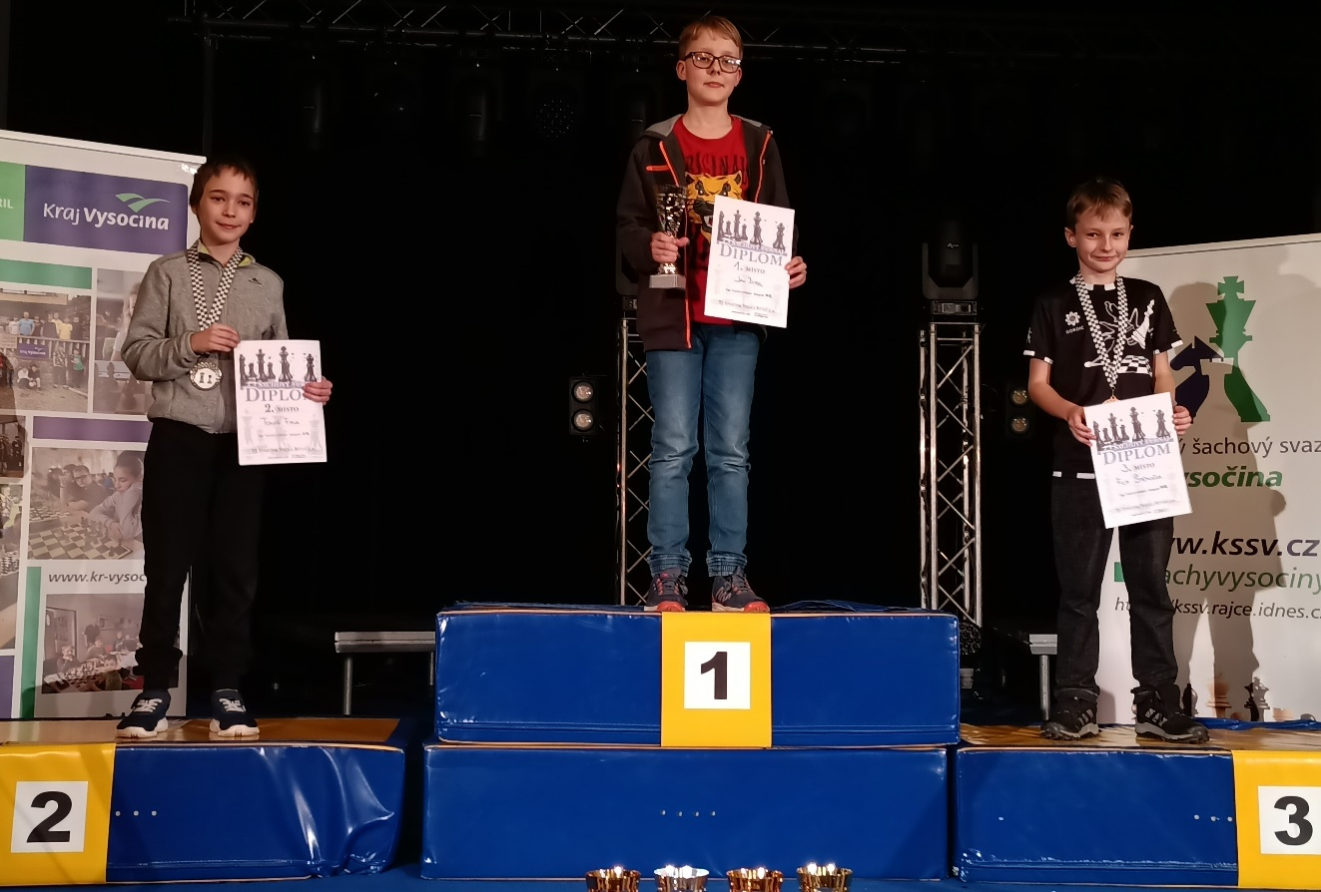

D12: 1. Laura Kubáková, 2. Soňa Mourycová, 3. Elly Vytisková
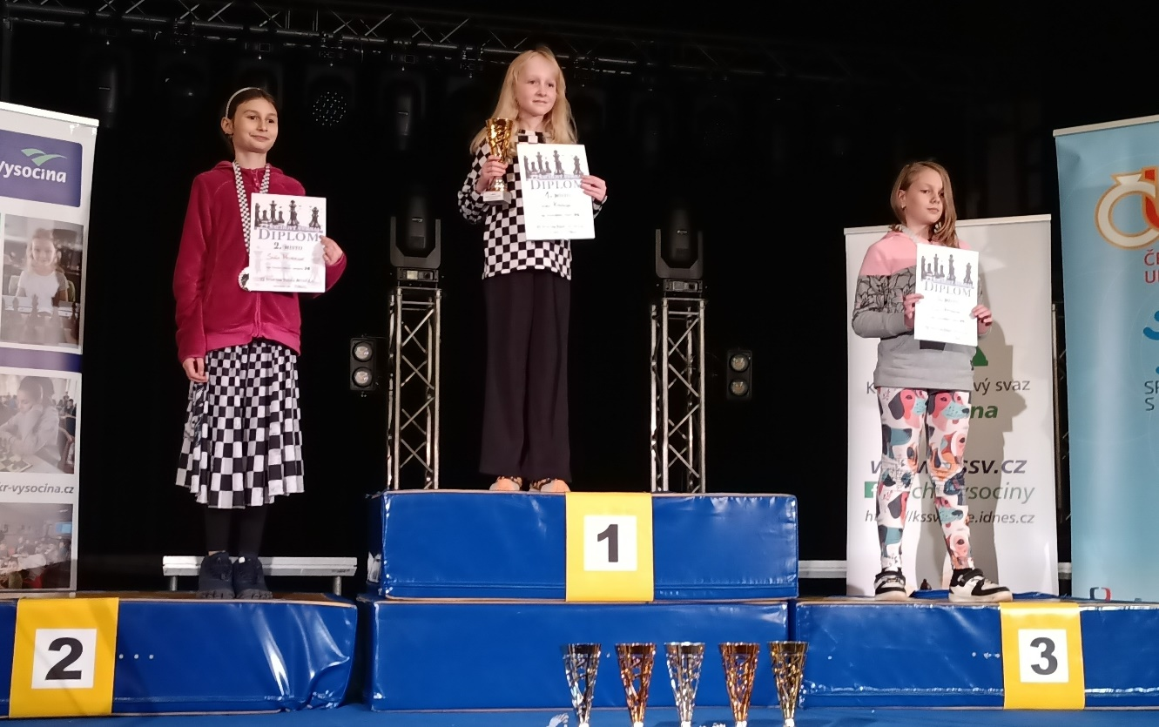

H14: 1. Martin Policar, 2. Jiří Burel, 3. Vojtěch Zvolánek
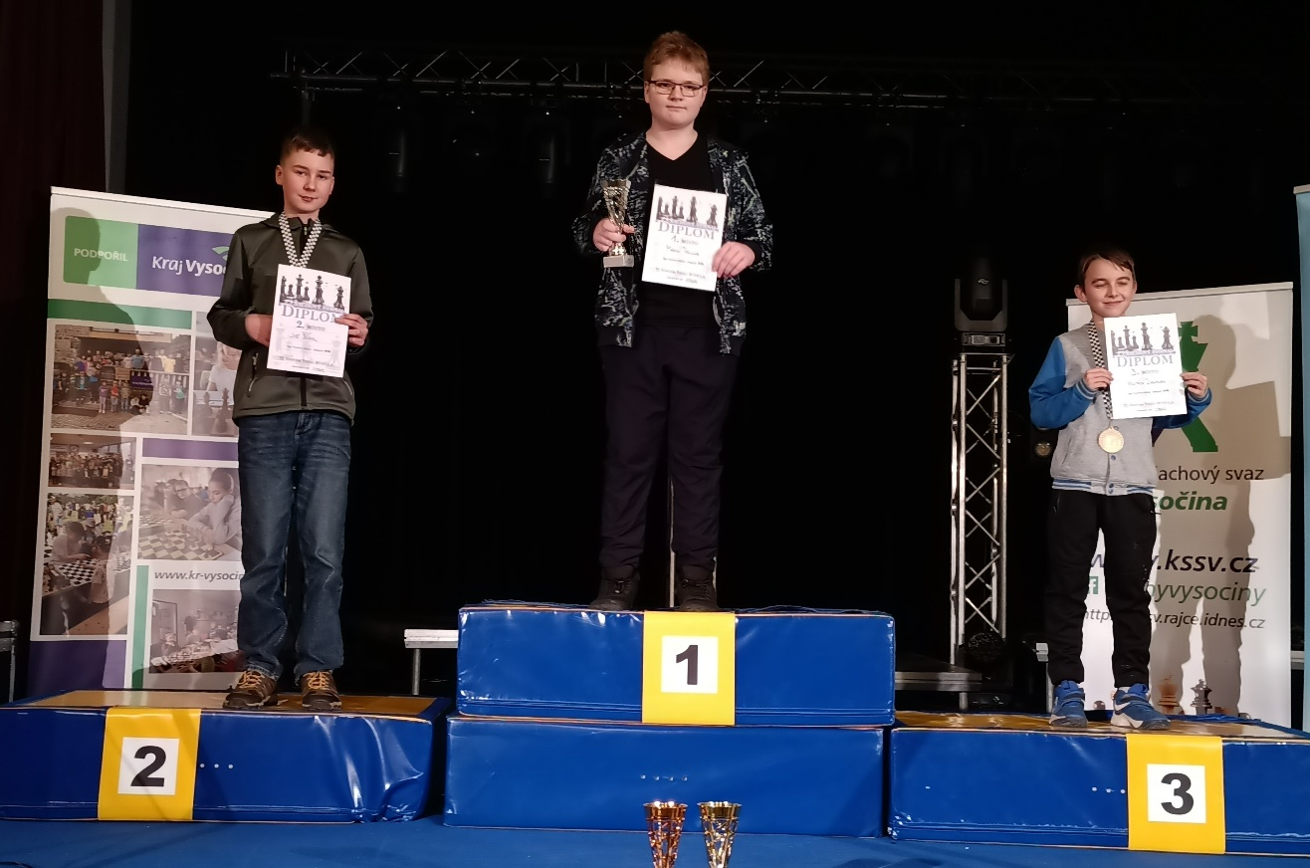

D14: 1. Josefína Blažková, 2. Klára Jiráková
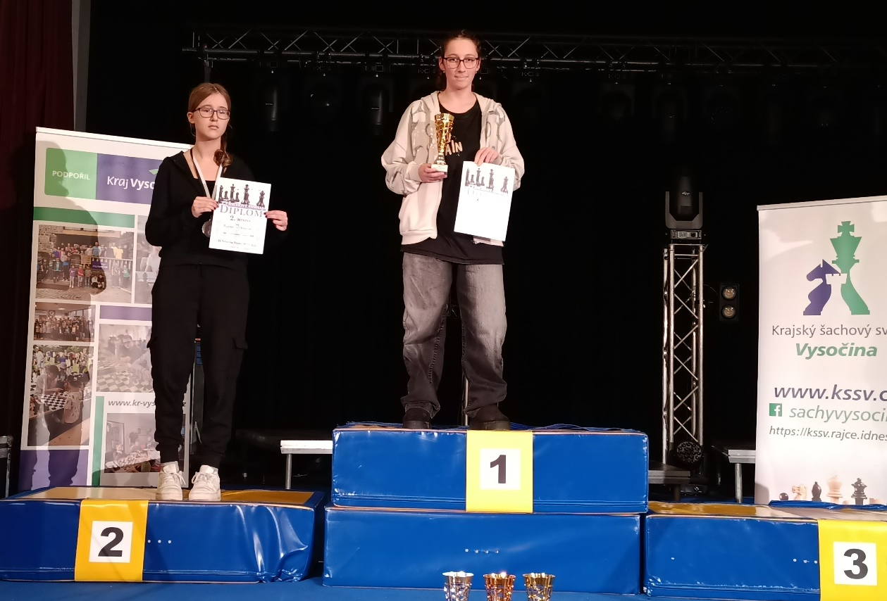

H16: 1. Michal Krčil, 2. Vojtěch Závorka, 3. David Mazanec
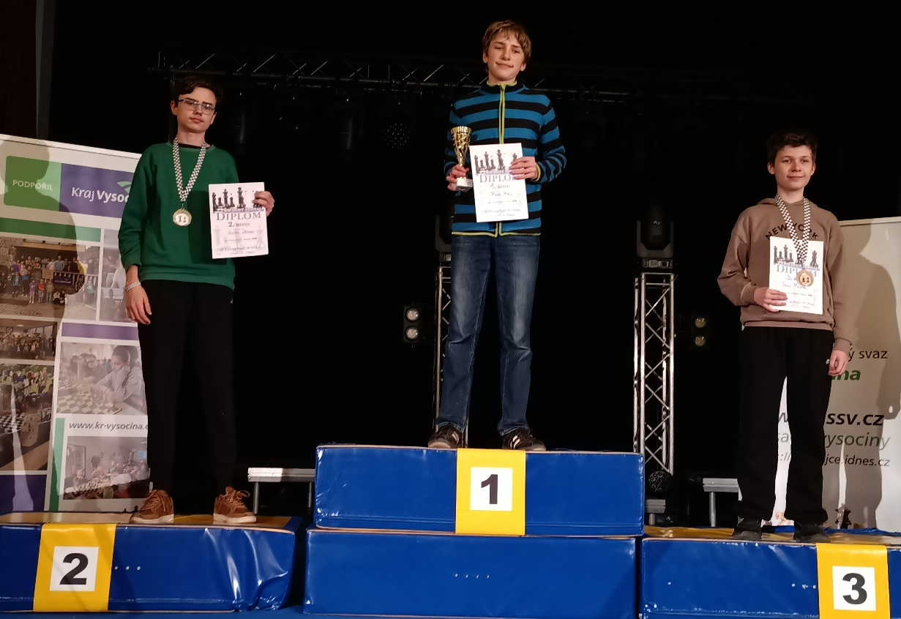

D16: 1. Štěpánka Blažková, 2. Lucie Šťávová
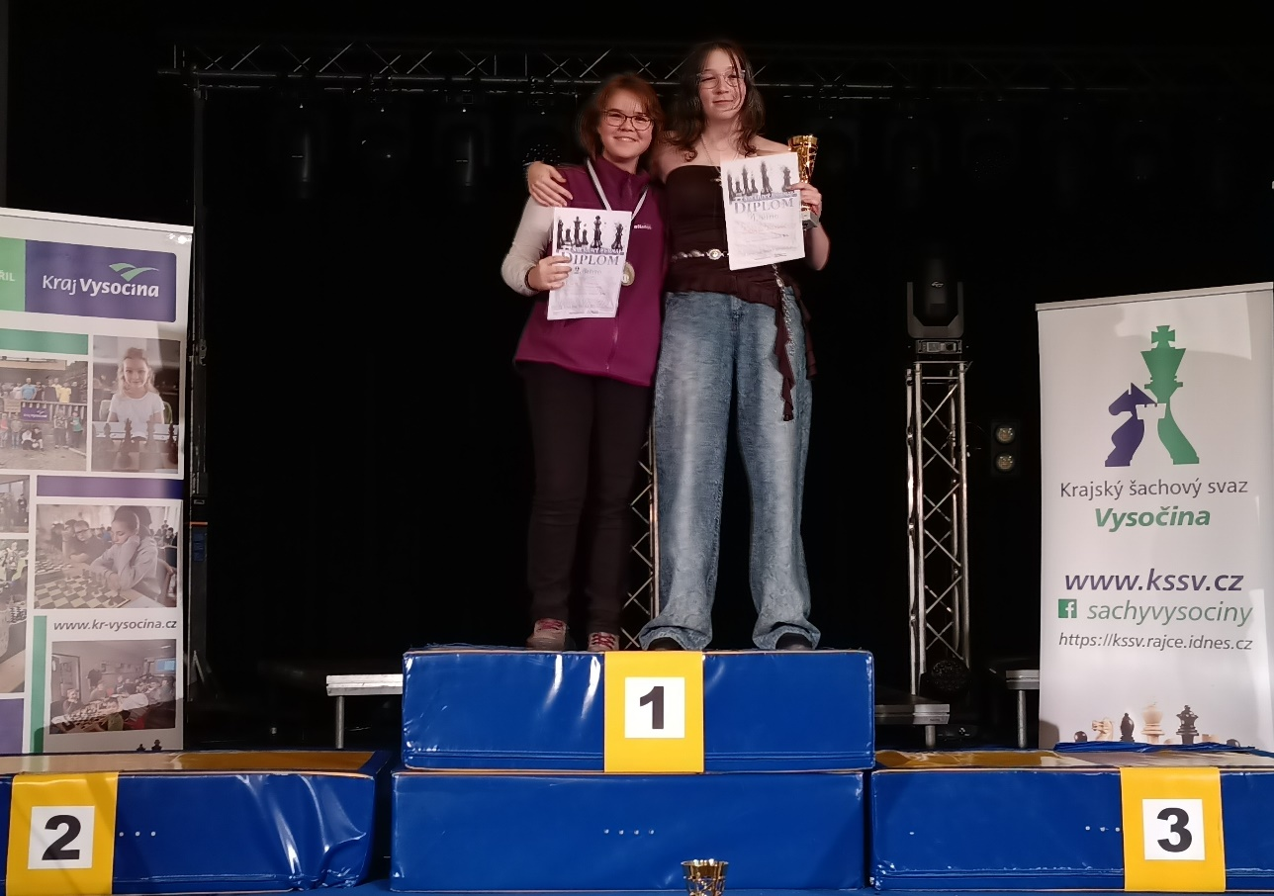

Turnaj je dle reakcí jednotlivých účastníků vydařil.

Za organizační tým
Ladislav Vojtěch sr.

